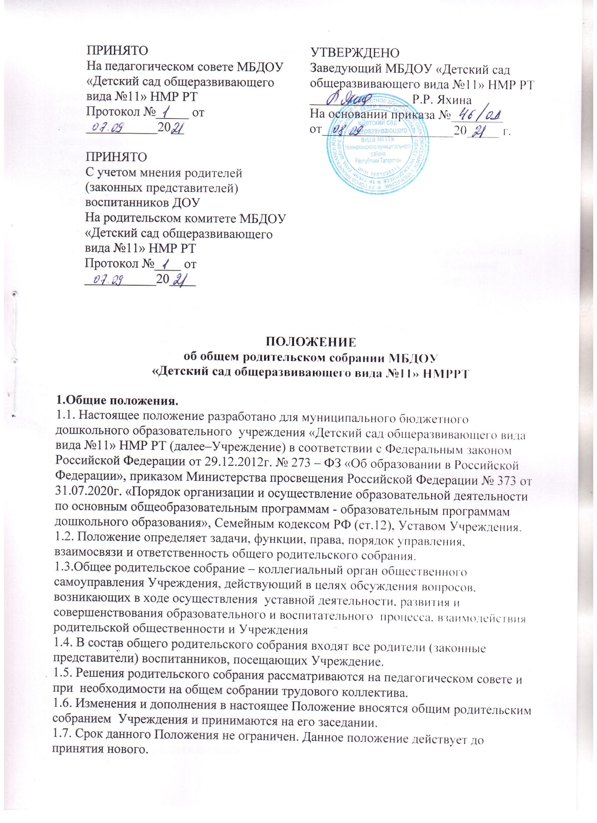

ПОЛОЖЕНИЕ
об общем родительском собрании МБДОУ
«Детский сад общеразвивающего вида №11» НМРРТ

1.Общие положения.
1.1. Настоящее положение разработано для муниципального бюджетного дошкольного образовательного учреждения «Детский сад общеразвивающего вида вида №11» НМР РТ (далее–Учреждение) в соответствии с Федеральным законом Российской Федерации от 29.12.2012г. № 273 – ФЗ «Об образовании в Российской Федерации», приказом Министерства просвещения Российской Федерации № 373 от 31.07.2020г. «Порядок организации и осуществление образовательной деятельности по основным общеобразовательным программам - образовательным программам дошкольного образования», Семейным кодексом РФ (ст.12), Уставом Учреждения.
1.2. Положение определяет задачи, функции, права, порядок управления, взаимосвязи и ответственность общего родительского собрания.
1.3.Общее родительское собрание – коллегиальный орган общественного самоуправления Учреждения, действующий в целях обсуждения вопросов, возникающих в ходе осуществления уставной деятельности, развития и совершенствования образовательного и воспитательного процесса, взаимодействия родительской общественности и Учреждения
1.4. В состав общего родительского собрания входят все родители (законные представители) воспитанников, посещающих Учреждение.
1.5. Решения родительского собрания рассматриваются на педагогическом совете и при необходимости на общем собрании трудового коллектива.
1.6. Изменения и дополнения в настоящее Положение вносятся общим родительским собранием Учреждения и принимаются на его заседании.
1.7. Срок данного Положения не ограничен. Данное положение действует до принятия нового.
2.Основные задачи общего родительского собрания.
2.1.Основными задачами Общего родительского собрания являются:
-совместная работа родительской общественности и сотрудников Учреждения по реализации государственной, областной, городской политики в области дошкольного образования;
-рассмотрение и обсуждение основных направлений развития Учреждения;
-координация действий родительской общественности и педагогического коллектива Учреждения по вопросам образования, воспитания, оздоровления и развития воспитанников.
3.Функции общего родительского собрания.
3.1. Общее родительское собрание Учреждения:
- выбирает совет родителей Учреждения;
- знакомится с Уставом и другими локальными актами Учреждения, касающимися
взаимодействия с родительской общественностью, поручает совету родителей Учреждения решение вопросов о внесении в них необходимых изменений и дополнений;
- изучает основные направления образовательной, оздоровительной и воспитательной деятельности в Учреждении, вносит предложения по их совершенствованию;
- заслушивает вопросы, касающиеся содержания, форм и методов образовательного процесса, планирования педагогической деятельности Учреждения (группы);
- обсуждает проблемы организации дополнительных образовательных, оздоровительных услуг воспитанникам, в том числе платных в Учреждении (группе);
- заслушивает информацию заведующего, педагогических и медицинских работников о состоянии здоровья детей, ходе реализации образовательных и воспитательных программ, результатах готовности детей к школьному обучению, итогах учебного года;
- заслушивает отчеты председателя совета родителей о совместной работе Учреждения и родителей (законных представителей):
- решает вопросы оказания помощи воспитателям группы в работе с неблагополучными семьями;
- вносит предложения по совершенствованию педагогического процесса в Учреждении (группе);
- участвует в планировании совместных с родителями (законными представителями) мероприятий в Учреждении – групповых родительских собраний, родительских клубов, Дней открытых дверей, праздников, конкурсов, соревнований, викторин и др.; принимает решение об оказании посильной помощи Учреждению (группе) в укреплении материально-технической базы Учреждения (группы), благоустройству и ремонту его помещений, детских площадок и территории силами родительской общественности;
- планирует организацию развлекательных мероприятий с детьми сверх годового плана, обеспечение их подарками к Новому году и другим праздникам;
- принимает решение об оказании благотворительной помощи, направленной на развитие ДОУ, совершенствование педагогического процесса в группе.
4. Права общего родительского собрания.
4.1. Общее родительское собрание имеет право:
- защищать законные права и интересы детей;
- выбирать совет родителей Учреждения (группы);
- требовать у совета родителей Учреждения (группы) выполнения и (или) контроля за ходом выполнения его решений.
4.2. Каждый член общего родительского собрания имеет право:
- потребовать обсуждения родительским собранием любого вопроса, входящего в его
компетенцию, если это предложение поддержит не менее одной трети членов собрания;
- при несогласии с решением общего родительского собрания высказать свое мотивированное мнение, которое должно быть занесено в протокол.
5. Организация управления общим родительским собранием.
5.1. В состав общего родительского собрания входят все родители (законные представители) воспитанников Учреждения (группы) .
5.2. Общее родительское собрание избирает из своего состава совет родителей Учреждения (группы).
5.3. Для ведения заседаний родительское собрание из своего состава выбирает председателя и секретаря сроком на 1 учебный год. Председателем, как правило, выбирают председателя совета родителей Учреждения (группы).
5.4. В необходимых случаях на заседание общего родительского собрания приглашаются педагогические, медицинские и другие работники Учреждения , представители общественных организаций, учреждений, представители Учредителя. Необходимость их приглашения определяется председателем родительского комитетаУчреждения (группы).
5.5. Лица, приглашенные на собрания, пользуются правом совещательного голоса, могут вносить предложения и заявления, участвовать в обсуждении вопросов, находящихся в их компетенции.
5.6.Общее Родительское собрание Учреждения ведет заведующий Учреждения совместно с председателем совета родителей Учреждения.
5.7.Родительское собрание группы ведет председатель Родительского комитета группы.
5.8.Председатель общего родительского собрания:
- совместно с заведующим Учреждения организует подготовку и проведение общего
родительского собрания (группы);
- совместно с заведующим Учреждения определяет повестку дня общего родительского собрания;
- приглашает и оповещает родителей (законных представителей) о повестке собрания не позднее чем за 3 дня до даты проведения собрания.
Информацию о дате, времени и месте проведения общего родительского собрания может доводиться до родителей (законных представителей) воспитанников путем:
– размещения объявления на информационном стенде Учреждения, устного сообщения лично либо по телефону, по согласованию с администрацией Учреждения
Организатор собрания:
- может оповещать родителей о проведении собрания иным доступным способом;
- обеспечивает посещаемость родительского собрания;
- взаимодействует с председателями родительских комитетов групп;
- взаимодействует с заведующим Учреждения по вопросам ведения собрания, выполнения его решений.
5.9. Общее родительское собрание работает по плану, составляющему часть годового плана работы Учреждения.
5.10. Общее родительское собрание собирается не реже 2 раз в год, групповое родительское собрание – не реже 1 раза в квартал.
5.11.Возможно проведение Общего родительского собрания в дистанционном формате, в режиме он-лайн при наличии у всех участников необходимых технических ресурсов.
5.12.Общая продолжительность собрания не должна превышать полутора часов
5.13. Заседания родительского собрания правомочны, если на них присутствует не менее половины всех родителей (законных представителей) воспитанников Учреждения (группы).
5.14. Решение родительского собрания принимается открытым голосованием и считается принятым, если за него проголосовало не менее двух третей присутствующих.
5.15. Организацию выполнения решений общего родительского собрания осуществляет совет родителей Учреждения совместно с заведующим Учреждением или Родительский комитет группы.
5.14. Непосредственным выполнением решений занимаются ответственные лица, указанные в протоколе заседания общего родительского собрания. Результаты докладываются общему родительскому собранию на следующем заседании.
6. Взаимосвязи общего родительского собрания с органами самоуправления
учреждения.
6.1. Общее родительское собрание взаимодействует с советом родителей, педагогическим
советом, общим собранием трудового коллектива Учреждения.
7. Ответственность общего родительского собрания.
7.1. Родительское собрание несет ответственность:
- за выполнение закрепленных за ним задач и функций;
- соответствие принимаемых решений законодательству РФ, нормативно-правовым актам и локальным актам Учреждения
8. Делопроизводство Общего родительского собрания.
8.1. Заседание Родительского собрания оформляются протоколом.
8.2. В книге протоколов фиксируются:
- дата проведения заседания;
- количество присутствующих;
- приглашенные (ФИО, должность);
- повестка дня;
-ход обсуждения вопросов, выносимых на общее родительское собрание;
- предложения, рекомендации и замечания родителей (законных представителей), педагогических и других работников Учреждения, приглашенных лиц;
- решение общего родительского собрания.
8.3 .Протоколы подписываются председателем и секретарем общего родительского собрания.
8.4. Нумерация протоколов ведется от начала учебного года.
8.5. Книга протоколов общего родительского собрания нумеруется постранично,
прошнуровывается, скрепляется подписью заведующего и печатью Учреждения.
8.6. Книга протоколов общего родительского собрания хранится в делах Учреждения 5 лет и передается по акту (при смене руководителя, при передаче в архив).
8.7.Тетрадь протоколов Родительского собрания группы хранится у воспитателей группы с момента комплектации группы до выпуска детей в школу.

